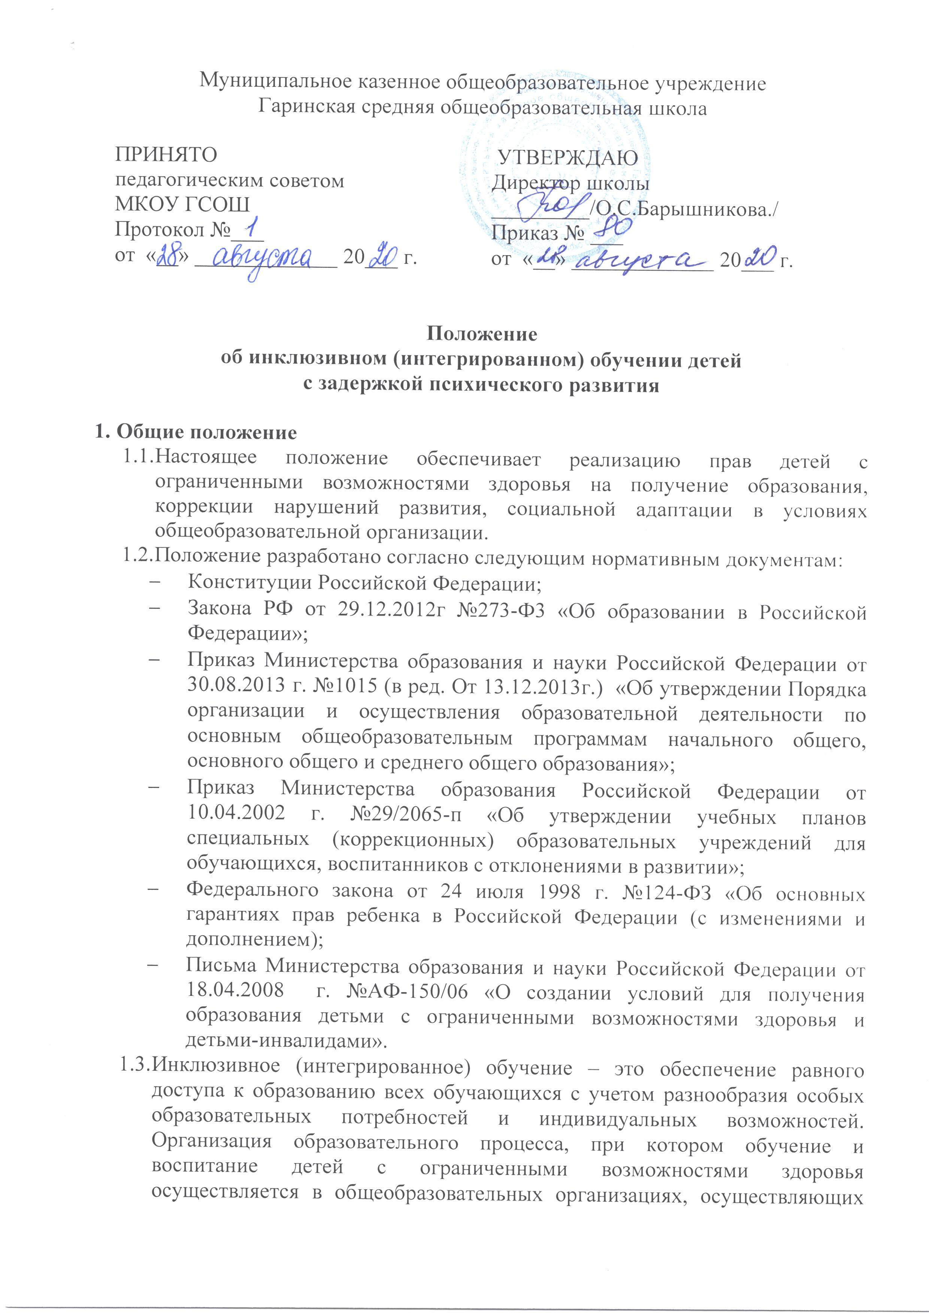

реализацию общеобразовательных программ, в едином потоке с нормально развивающимися сверстниками.
  - Основная цель инклюзивного обучения – реализация прав детей с ограниченными возможностями здоровья на получение образования в соответствии с познавательными возможностями и способностями по месту жительства, их социализации, адаптации и интеграции в общество, повышение роли семьи и воспитании и развитии своего ребенка.
  - Инклюзивное образование детей-инвалидов может реализовываться через следующие модели:
      - полная инклюзия - дети-инвалиды посещают общеобразовательные учреждения наряду со здоровыми сверстниками и обучаются по индивидуальным учебным планам, которые могут совпадать с учебным планом соответствующего класса, а также могут посещать кружки, клубы, внеклассные общешкольные мероприятия и др.;
      - частичная инклюзия - дети-инвалиды совмещают индивидуальное обучение на дому с посещением общеобразовательного учреждения и обучаются по индивидуальным учебным планам, количество часов и предметы которых рекомендует межведомственная комиссия по включению детей-инвалидов в инклюзивное и (или) дистанционное образование по согласованию с родителями (законными представителями). Также дети-инвалиды могут посещать кружки, клубы, внеклассные общешкольные мероприятия и др., если это не противоречит рекомендациям ТПМПК;
      - внеурочная инклюзия - дети-инвалиды (инвалиды) обучаются только на дому и посещают кружки, клубы, внеклассные общешкольные мероприятия и др. в общеобразовательном учреждении по рекомендациям ТПМПК и по согласованию с родителями (законными представителями).
  - Контроль за освоением образовательных программ детьми-инвалидами (инвалидами) осуществляет администрация школы.
  - Зачисление ребенка с ограниченными возможностями здоровья в общеобразовательный класс осуществляется приказом директора школы с согласия родителей (законных представителей) и на основании рекомендаций психолого-медико-педагогической комиссии с указанием программы обучения.
- Организация инклюзивного (интегрированного) обучения
  - Инклюзивное обучение организуется по согласованию с Учредителем на основании приказа директора школы.
  - Инклюзивное обучение организуется:
    - посредством совместного обучения учащихся c ограниченными возможностями и детей, не имеющих таких ограничений, в одном общеобразовательном классе на уровне начального общего, основного общего и среднего общего образования. Наполняемость класса не должна превышать 25 учащихся: из них 3-5 детей с нарушениями однородного характера (задержка психического развития);
  - Допускается сочетание интегрированной формы организации образовательного процесса с другими формами, при наличии указания на это в заключении ТПМПК.
  - С детьми с ограниченными возможностями здоровья из трех или более параллельных классов организуются коррекционные занятия и уроки по таким учебным предметам федерального компонента учебного плана, как математика, русский язык, литературное чтение, которые проводятся учителем.
  - На проведение коррекционно-педагогических занятий на одного ребенка с нарушениями психического развития (трудностями в обучении) выделяется в 1-4 классах – 3 часа, а в 5-9 классах – 4 часа в неделю.
  - Коррекционно-педагогические занятия могут проводиться в форме индивидуальных и групповых коррекционных занятий.
  - Учащиеся c ограниченными возможностями здоровья, успешно усваивающие адаптированные образовательные программы, по решению педагогического совета переводятся в следующий класс.
  - При отсутствии положительной динамики в усвоении адаптированных образовательных программ, в развитии и адаптации в условиях инклюзивного обучения по решению педагогического совета, обучающиеся в установленном порядке направляются на дополнительную диагностику в ТПМПК для получения рекомендаций.
  - Ответственность за жизнь и здоровье детей-инвалидов в пути следования к общеобразовательной организации и обратно несут родители (законные представители).
  - Ответственность за жизнь и здоровье детей-инвалидов в общеобразовательной организации несет организация.
- Образовательный процесс и итоговая аттестация
  - Инклюзивное образование детей с ОВЗ организовано в форме совместного обучения детей с ОВЗ и детей, не имеющих таких ограничений, в одном классе, реализующем основные общие образовательные программы, если это не препятствует успешному освоению образовательных программ всеми учащимися.
  - Образовательный процесс при инклюзивном (интегрированном) обучении регламентируется школьным учебным планом, составленным в соответствии с базисным учебным планом.
  - Обучение учащихся с ограниченными возможностями здоровья осуществляется по рекомендациям ТПМПК в рамках адаптированных образовательных программ при осуществлении индивидуальной психологической, медицинской коррекции.
  - Обучение организуется как по общим, так и по специальным учебникам, соответствующим программе обучения, рекомендованным Министерством образования и науки Российской Федерации к использованию в образовательном процессе в образовательных организациях. Решение по этому вопросу принимает учитель, согласуя его с методическим советом и администрацией школы.
  - Образовательный процесс учащихся с ОВЗ сопровождают социальный педагог, педагог-психолог, медработник.
  - Оценка знаний учащихся с ограниченными возможностями здоровья осуществляется в соответствии с программой обучения с учетом особенностей развития ребенка.
  - Решение о промежуточной аттестации обучающихся с ограниченными возможностями здоровья принимает педагогический совет школы.
  - Для обучающихся с ограниченными возможностями здоровья, освоивших адаптированные программы основного общего образования, государственная (итоговая) аттестация проводится в форме государственного выпускного экзамена или может по их желанию проводиться в форме ГИА. При этом допускается сочетание обеих форм государственной (итоговой) аттестации. Выбранные выпускником форма (формы) государственной (итоговой) аттестации и общеобразовательные предметы, по которым он планирует сдавать экзамены, указываются им в заявлении.
  - Экзамены для учащихся с ограниченными возможностями здоровья проводятся в общей аудитории со всеми выпускниками по отдельному варианту, либо в отдельной аудитории со специально организованной экзаменационной комиссией.
  - Выпускники 9 класса, обучавшиеся по адаптированной образовательной программе начального и основного общего образования для детей с интеллектуально-когнитивными нарушениями адаптированным программам успешно освоившие курс основной школы, получают документ государственного образца о получении основного общего образования.
  - Для обучающихся с ограниченными возможностями здоровья, освоивших основные общеобразовательные программы среднего общего образования, государственная (итоговая) аттестация проводится только в форме ЕГЭ. Государственный выпускной экзамен для выпускников с ограниченными возможностями здоровья организуется с учетом особенностей психофизического развития, индивидуальных возможностей и состояния их здоровья.
- Психолого-педагогическое сопровождение ребенка с ограниченными возможностями здоровья, обучающегося в форме инклюзивного образования
  - Диагностико-коррекционное психолого-педагогическое сопровождение обучающихся с ОВЗ в ОО осуществляется психолого - педагогическим консилиумом (далее – ППк).
  - Специалисты ППк:
    - осуществляют психолого-педагогическое обследование детей с ОВЗ;
    - определяют возможности инклюзии конкретного ребенка, условий и форм инклюзии;
    - проводят предварительную работу с обучающимися, родителями (законными представителями), педагогическими работниками ОО, направленную на подготовку к организации инклюзивного образования в данной организации;
    - разрабатывают совместно с педагогами индивидуальные образовательные маршруты;
    - отслеживают эффективность обучения детей с ОВЗ по программе, рекомендованной ТПМПК;
    - организуют систематическое сопровождение образовательного процесса в условиях инклюзии;
    - осуществляют анализ выполненных рекомендаций всеми участниками процесса инклюзии;
    - согласуют со специалистами ППк оценку результатов обучения.
  - Комплексное сопровождение детей с ОВЗ в условиях ОО осуществляют педагог-психолог, социальный педагог, учитель.
  - Результаты адаптации, продвижения в развитии и личностном росте обучающихся, формирования навыков образовательной деятельности, освоение образовательных программ, показатели функционального состояния их здоровья фиксируются в документации ППк.

